BÍLÁ ZOOLOGICKÁ ZAHRADA
V NEDĚLI PŘIJEDE BABIČKA S DĚDOU. MOC SE NA NĚ TĚŠÍM. BABIČKA MI TOTIŽ SLÍBILA, ŽE SE PŮJDEME PODÍVAT DO ZOOLOGICKÉ ZAHRADY. MOŽNÁ SE NĚKOMU MŮŽE ZDÁT, ŽE JE LEPŠÍ V TAKOVÉM POČASÍ ZŮSTAT DOMA, ALE JÁ SE UŽ NEMŮŽU DOČKAT.
V LÉTĚ JSME S DĚDOU ADOPTOVALI ČÁPA ČERNÉHO, KTERÉMU JSME ZAČALI ŘÍKAT HUGO. PŮJDEME SE NA NĚJ PODÍVAT, SNAD NÁM NEULETĚL DO TEPLÝCH KRAJIN. ZIMNÍ ZOOLOGICKÁ ZAHRADA MÁ SVÉ KOUZLO. POKUD NAPADNE SNÍH, TAK JE VŠE PŘIKRYTÉ BÍLOU PEŘINOU.
SNÍH VÁM KŘUPE POD NOHAMA. K VIDĚNÍ JE TU NADŠENÝ LEDNÍ MEDVĚD, KTERÝ VÍTÁ ZIMU. DLOUHOU DOBU JSME TRÁVILI V PAVILONU GORIL A ŽIRAF. MOHLA BYCH JE POZOROVAT NEKONEČNĚ DLOUHO. ŠKODA, ŽE JE NEMŮŽU MÍT DOMA.
DĚDA MNE VŽDY ŠKÁDLÍ: „MOŽNÁ BY SE TO MOHLO ZKUSIT. ŽIRAFU PŘIVÁŽEME U LAMPY PŘED DOMEM A BUDE TI KOUKAT OKNEM DO POKOJE. A GORILY? TY SE MŮŽOU HOUPAT TŘEBA NA LUSTRU.“ PŘEDSTAVA TAKOVÝCH DOMÁCÍCH MAZLÍČKŮ NÁS VŠECHNY ROZESMÁLA. CHYTLA JSEM DĚDEČKA A BABIČKU ZA RUKU A BYLA JSEM RÁDA, ŽE JE MÁM.
POZNÁŠ ZVÍŘÁTKA NA OBRÁZCÍCH?
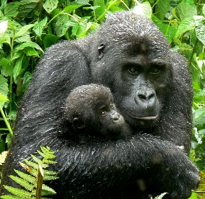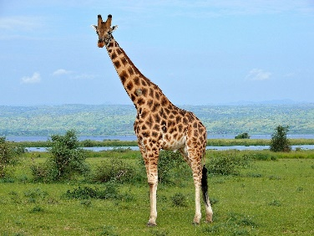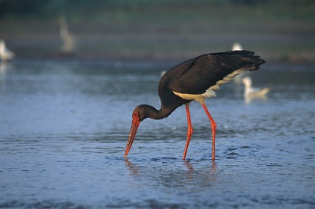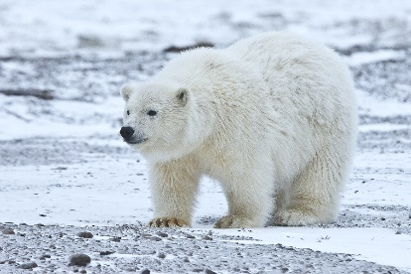
ÚKOLY DO PÁTKU:
1. NAPIŠ, KDO JE HUGO:___________________________________________
2. DĚDA ŠKÁDLIL VNUČKU, DĚLAL SI Z NÍ LEGRACI. NAPIŠ, KDE SE PODLE DĚDY MOHOU HOUPAT GORILY:

3. NA DRUHOU STRANU ČTECÍHO LISTU NAMALUJ ZVÍŘÁTKO, KTERÉ SE TI LÍBÍ. NAPIŠ, PROČ SE TI LÍBÍ ZROVNA TOTO ZVÍŘÁTKO. POKUD TO VÍŠ, NAPIŠ, ČÍM SE TOTO ZVÍŘÁTKO ŽIVÍ.

